Instrumentelle Transkommunikation (ITK)

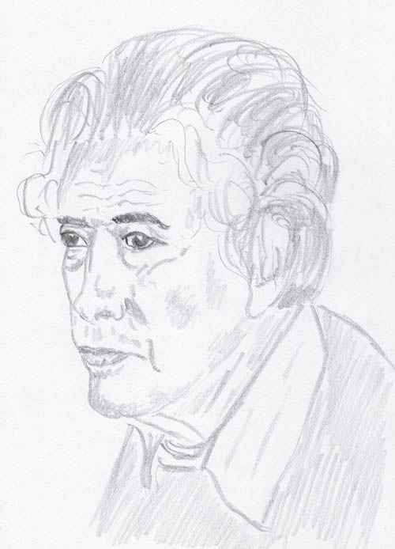

Alfred Ballabene

alfred.ballabene@gmx.at
gaurisyogaschule@gmx.de

Instrumentelle Transkommunikation (ITK)

Unter "instrumenteller Transkommunikation" versteht man einen Jenseitskontakt in welchem die Botschaften mittels elektronischer Geräte erfolgen und von diesen aufgezeichnet werden.

Die ersten Entdeckungen erfolgten in den Anfängen des vergangenen Jahrhunderts durch den Zufall.
Im Jahre 1925 erschien in Rio de Janeiro das erste Buch über ITK 'Ein neues bewundernswertes Kommunikationssystem - Die Geister sprechen über Telefon' unter dem Pseudonym Oscar d'ARGONNEL. Der Verfasser Carlos G. RAMOS, Prof. d. Experimentalphysik, berichtete darin über langjährige telefonische Transkontakte in Dialogform (einschließlich Transmusik), die 1917 spontan begonnen hatten und 1925 noch im Gange waren. Allerdings war dies damals eher eine Ausnahmeerscheinung. Der Aufschwung begann erst mit der Erfindung des Transistors und der damit sich entwickelnden Unterhaltungselektronik - Tonbänder kamen auf, Fernseher etc. Mit allen diesen Geräten kam es gelegentlich spontan zu Geisterkontakten. Selbst mittels Computer meldeten sich Geister, allerdings erst viele Jahre später. Als Computerkontakte gemeldet wurden, hatte die Tonbandstimmenforschung ihren Zenit bereits überschritten, denn man verwendete in der Unterhaltungselektronik keine Tonbänder mehr, was sicherlich ein Hindernis für ein breites Klientel war, das zunächst einmal ausprobieren wollte, bevor es bereit war sich mittels ausgefallenen Geräteinvestitionen in intensivere Versuche zu stürzen.

Mit den Tonbandgeräten begannen die Versuche von Geisterkontakten zu boomen. Jeder hatte ein solches Gerät zu Hause und viele hofften mittels diverser Anleitungen Erfolg zu haben. Mit einer Gruppe von Freunden habe ich damals ebenfalls Nächte durchgeschlagen, um eine Geisterkommunikation zu erreichen. Allerdings war der Erfolg sehr spärlich und zweifelhaft. Pech gehabt. Andere hatten Glück. Die Sache war einfach unberechenbar. "Das liegt an der Qualität der Geräte", meinten manche. "Da gibt es noch einige Tricks, öfters immer wieder abspielen", bekam man als guten Ratschlag zu hören. "Am Rauschen liegt es, ich versuche es mit verrauschten Kurzwellensendern und habe Erfolg." Sofort wurde auch das ausprobiert, aber wir brachten es nicht fertig. Als die Augenringe zu dunkel wurden, gaben wir es auf. In der Nacht sollte es nämlich am besten funktionieren. "Wegen der Stille", meinten manche sachlich. "Nun, die Nacht ist eben die Geisterzeit, da sind sie uns näher", meinten andere.

Warum war das damals so ein Aufschrei mit den Geisterstimmen? Endlich wurden die Stimmen durch Geräte aufgezeichnet! DER BEWEIS, dass es Geister gibt! Kein Medium, das sich täuschen kann und einer Einbildung nach läuft. Nein, Geräte halten die Stimmen fest, Geräte, die Götter unserer Zeit. Was ein Gerät bringt ist objektiv. Eine Messung oder ein Gerätesignal, das ist etwas Wissenschaftliches. Ich war vor ein paar Monaten beim Herzarzt. Zunächst habe ich ihn mal gar nicht gesehen. Es wurden mir Elektroden angelegt und das EKG gemessen, ein Belastungstest auf einem Zimmerfahrrad wurde gemacht, Laboruntersuchungen bis inklusive Harn folgten auch noch. Dann wurde ich zum Arzt vorgeladen, der sah auf die Gerätewerte, sprach noch ein paar Worte mit mir, damit ich mir nicht gar zu nutzlos vorkomme, durchforstete noch einmal die Papiere und verschrieb mir dann die Tabletten. Das geht zügig, ist handfest und hat zur Absicherung, falls etwas schief läuft, Beweiskraft.

Nun, endlich war bei Geisterkontakten das Gerätezeitalter angebrochen. Objektive Aufzeichnungen, die man den Materialisten vor die Nase reiben kann und die dann vermutlich verschämt die Augen senken werden und zugeben, dass sie geirrt haben.
Nach der Plauderei aus der Praxis, wollen wir uns in der Folge der trockenen Wissenschaft widmen.

Grundprinzipen im instrumentellen Aufbau

Die meisten Experimentatoren sind und waren der Ansicht, dass es nur eine Frage der Zeit ist, bis eine perfekte instrumentelle Anordnung gefunden wird, die es einem jeden Menschen, unabhängig von dessen Grad an Medialität ermöglicht, mit Jenseitigen zu kommunizieren. Diese Zukunft schien greifbar nahe, hat sich jedoch bislang nicht erfüllt.
Ob dies dennoch in Zukunft möglich sein wird ist fraglich. So weit für mich absehbar, sind bei der instrumentellen Transkommunikation drei Grundbedingungen von großer Bedeutung, wobei zwei Grundbedingungen sich auf die Konstruktionsweise der Geräte beziehen:

1) Elektrizität
2) Chaotisches System
3) Medialität

1) Elektrizität
Mediale Einflussnahme wird durch alles begünstigt, was mit Elektrizität zu tun hat. Ich habe dies von vielen Personen erfahren und auch selbst oftmals erlebt, dass bei Ärger Glühbirnen geschossen sind. Durch einige Zeit war ich in Korrespondenz mit einer Frau, die sich an mich um Hilfe gewendet hatte, weil jedes Mal, wenn sie ihr Wochenendhaus aufgesucht hatte, dort das Radio eingeschalten war, obwohl sie dieses nach ihrem letzten Besuch garantiert und unter Zeugen ausgeschalten hatte.
Einen sehr kuriosen Hinweis auf die Einflussnahme auf einen Computer erhielt ich aus der USA. Ich erhielt folgenden Brief:

Carol
12 June 2001
Subject: Blue Ring!!!!
That ring appears on my computer every time I do a genealogical search using MSN as a search engine. I have been of the belief that it is my deceased father contacting me.



Der blaue Ring auf der Startseite meiner ehemaligen englischsprachigen Homepage

It started on my mother's computer which is located in my father's bedroom in the house where he died. It now comes up daily on my computer at home. It is under the page and remains stationary when I scroll up and down the page.
I have been searching for an explanation and was shocked when I saw that ring on your homepage. I just wanted to share this with you. I will understand if you can not respond.
Sincerely,
Carol

Übersetzung:
Betreffend blauer Ring
Dieser Ring erscheint bei mir jedes Mal dann auf meinem Computer, wenn ich eine genealogische Suche mittels MSN als Suchmaschine starte. Ich bin zu der Überzeugung gekommen, dass sich hierbei mein verstorbener Vater meldet, im Versuch mich zu kontaktieren.
Es begann damals als ich den Computer meiner Mutter verwendet hatte, der sich im Schlafzimmer befindet, dort wo mein Vater verstorben war. Ab dann erschien es (der blaue Ring) täglich auf meinem Computer bei mir zu Hause. Hierbei bleibt er als Hintergrundbild stationär, wenn ich die Seite auf oder ab scrolle.
Ich habe eine Erklärung gesucht und es traf mich wie ein Schock, als ich diesen Ring auf Ihrer Homepage sah. Ich will diese Erfahrung Ihnen mitteilen. Wenn Sie mir hierauf nicht antworten, so habe ich hiefür volles Verständnis.
Mit Grüßen
Carol

Aus meinen persönlichen Erfahrungen: Geister haben sich bei mir auf dem Computer noch nie gemeldet, aber Glühbirnen sind oft und bisweilen mit Regelmäßigkeit geschossen, wenn ich mich stark geärgert habe. Also auf destruktive Art vermag sich meine Medialität zu zeigen. Obwohl ich geistigen Yoga praktiziere, ist es mir leider nicht gelungen meine Medialität zu disziplinieren und zu positiven Ereignissen zu erziehen. Einen einzigen Fall gab es, wo neben dem Negativen auch noch Positives gewirkt hat: Mein Labtop gab plötzlich den Geist auf. Es ließ sich nicht mehr einschalten und alle Tricks inklusive Aufladen des Akkus halfen nicht. Zum Glück bin ich gelegentlich faul und werfe nicht gleich alles auf den Müll. Drei Tage später sitze ich im Zimmer. Es ist angenehm still. Plötzlich fängt es zu summen an und das Labtop fährt hoch. Es hat nicht nur funktioniert, sondern sich freundlicherweise sogar eingeschaltet, was ich nicht mehr getan hätte, da es für mich abgeschrieben war. Nun, und ab da funktionierte es wieder klaglos.

2) Chaotisches System
Der Begriff "Chaotisches System" wird hier im mathematischen Sinn verstanden. Ein chaotisches System ist eine Anordnung, bei der Positionen oder Bewegungen rein zufällig erfolgen. Dennoch gibt es in der Gesamtheit der Anordnung Regeln, die bei einer großen Anzahl von Elementen mathematischen Regeln folgen. Beispiel hierfür sind alle physikalischen Gesetze im makroskopischen Bereich. Die gleichen Gesetze gelten jedoch nicht mehr für die einzelnen Atome oder Moleküle, auf Grund deren Wärmebewegung. Ebenfalls finden sich chaotische Systeme in einer Vielzahl bei unserem Körperaufbau und den Körperfunktionen (z.B. Anordnung der Blutgefäße und Nevenfasern, der Lamellenstruktur der Knochen, Einbau und Abbau von Calcium im Knochen etc.).

Wenn bei der instrumentellen Transkommunikation Botschaften empfangen werden sollen, so muss innerhalb der technischen Ereignisschritte zur Wiedergabe eine Stelle sein, die vom Zufall oder nach dem chaotischen Prinzip gesteuert wird. Ein typisches Beispiel hierfür ist die Rückkoppelung des Rauschens von einem Fernsehbildschirm mittels einer Videokamera, welche ihre Signale wiederum in den Fernseher einspeist und eine Kette von Rückkoppelungen verursacht. Hierbei entstehen wolkenartige Gebilde, in denen sich, wenn eine erfolgreiche Transkommunikation erfolgt, Gesichter und Objekte abbilden können.
Praktisch gesagt bedeutet dies, dass ein Geist mit wenig Aufwand viele Steine ins Rollen bringen kann - die Botschaft.

3) Medialität beteiligter Personen
Da alle Menschen medial sind und sie sich nur im Grad ihrer Mentalität unterscheiden, ist diese notwendige Voraussetzung in allen Fällen gegeben. Dennoch ist die Stärke der medialen Veranlagung für die bislang verwendeten instrumentellen Anordnungen noch von größter Bedeutung. Ziel der Entwicklung solcher ITK Gerätschaften ist es die Transkommunikation vom Grad der Medialität unabhängig zu machen.

Zu diesem Thema eine Durchsage aus den Claudius Dialogen (http://www.sterbebegleitung-jenseitskontakte.de/MEDIALE-TRANSKOMMUNIKATION-MTK.htm)
Alles technische Wissen ist nicht ausschlaggebend für die TK mit uns. Was wir brauchen und was Ihr braucht, ist das Gefühl der Liebe. Täuscht Euch nicht, Apparaturen allein sind es nicht, sondern das Gefühl, mit dem sie bedient werden.

Zusammenhänge zwischen Elektrizität und Medialität

Mit Ausnahme von telekinetischen Erscheinungen bei direktem Kontakt von Medien mit Objekten, etwa beim Tischerl Rücken (Quia Board) und bei Poltergeistphänomenen, wobei in allen diesen Fällen nicht erwiesen ist, ob Geister überhaupt im Spiel sind - siehe Philips Experiment, treten alle weiteren Kundgebungen von Geistern nur in Zusammenhang mit Elektrizität auf. Bestärkt wird dies durch die ITK Forschung. Zur Wiederholung: damit es zu ITK Phänomenen kommt müssen drei Gegebenheiten vorhanden sein: 1) Elektrizität, 2) Chaotisches System, 3) Medialität.

Ergänzend hierzu gibt es spiritistische Forschungen am Ende des 19. und Anfang des 20 Jahrhunderts. Hierbei ergaben sich markante Hinweise, die zum Großteil in Vergessenheit geraten sind. Das sind die Forschungen bezüglich der Äther-Polaritäten, die vornehmlich von Reichenbach, Rochas und Durville durchgeführt wurden. Siehe ebook "Außerkörperliche Erfahrungen, Teil 9, Paranormaler Äther":
http://www.paranormal.de/ebooks/pdfVersionen/Feinstoffliches.pdf

Hierbei wurde nachgewiesen, dass der feinstoffliche Äther in Beziehung zu Magnetismus und Elektrizität steht (Freiherr von Reichenbach). Rochas und Durville zeigten durch die Anwendung des Mesmerisierens, dass man durch Ladungsübertragung bei einem Medium Teile der Äthersubstanz aus einem Medium heraus drängen kann, wodurch ein exteriorisierter Doppelkörper gebildet hatte. Untersuchungen an Medien zeigten die Ladungsverteilungen am Menschen an. Diese Ladungsverteilungen entsprechen jenen der chinesischen Akupunktur, dort nicht als + und - bezeichnet, sondern als Yin und Yang. Der Kundaliniyoga lässt auf ähnliches Geschehen schließen. Im ursprünglichen Hatha Yoga versuchte man durch Muskelkontraktionen und -Entspannungen Schwankungen des lokalen Feldpotentials zu erwirken, in der Hoffnung dadurch die Kundalini anzuregen. Eine Kundalini Erfahrung dürfte anscheinend die Wahrnehmung einer starken ätherischen Strömung sein, durch welchen die Spannungen zwischen den geladenen Ätherpolaritäten (wahrscheinlich richtiger: die an elektrischen Ladungen gebundene Äthersubstanz) sich ausgleichen. (siehe auch ebook "Paranormaler Äther")

Wie ich einmal aus einer Korrespondenz mit einem australischen Techniker erfahren habe, befinden sich in der Atmosphäre sehr hohe Spannungen (über 10000 bis mehrere zehntausend Volt). Da jedoch die Luft isolierend ist, kommt es bei Erdung zu einem kaum bis nicht mehr messbaren Stromfluss. Dennoch dürfte der Mensch permanent Ladungen aufnehmen. Wenn wir dem indischen Yoga glauben wollen, so geschieht eine Ionenaufnahme vornehmlich durch die Atmung. Die Folge jedenfalls dürften Aufladungen beim Menschen sein, die zwischen Kopf und Füßen unterschiedlich sein.

Was ist Medialität? Medialität ergibt sich dann, wenn der Bioäther (Äther) in Bewegung ist. Offenbar gibt es Menschen mit stärkerer Aufladung und einer folglich stärkeren Entladeströmung und Menschen mit geringen Ladungs-Austauschströmen. Wenn der Bioäther (wahrscheinlich an Ladung gebundener Äther) in Strömung ist, kann er aus dem Körper gewirbelt werden, ausdünsten oder in Gestalt eines Doubles sich loslösen. Näheres darüber in "Außerkörperliche Erfahrungen, Teil 3, Ätherkörper" von A. Ballabene - http://www.paranormal.de/ebooks/pdfVersionen/Aetherkoerper.pdf
http://www.paranormal.de/ebooks/pdfVersionen/Feinstoffliches.pdf (siehe Titelblatt unten)



Als Folge der Lockerung des Bioäthers durch Ladungsaustausch können sich paraphysikalische Phänomene oder ITK ergeben.

Methoden und Spezialgebilde in der instrumentellen Transkommunikation

Die Möglichkeit einer instrumentellen Transkommunikation erfolgte vor vielen Jahren durch Zufall. Es handelte sich hierbei um Aufnahmen mittels eines Magnetophons (Tonbandaufnahmen). Hieraus entwickelte sich der Zweig der Tonbandstimmenforschung (EVP = Electronic Voice Phenomenon). Dieser Forschungszweig ist nach wie vor aktuell und wird von zahlreichen Interessensgruppen durchgeführt. Details hierzu finden sich im Hauptkapitel dieser Schrift, die der Tonbandstimmenforschung gewidmet ist.

Im Laufe der Jahre fand man heraus, dass ebenfalls mit anderen instrumentellen Anordnungen Transkommunikationen erfolgen können, sofern sie die zwei zuvor beschriebenen Grundbedingungen "Elektrizität" und "chaotisches System" erfüllen.

Einige dieser Anwendungen in einer Aufzählung:
Tonbandstimmen
Transmusik
Direkte elektroakustische Stimmen
Telefonstimmen
Telegrafische Transsignale
Computer – Transtexte (aus nicht vernetzten Computern)
Transvideobilder (auf Videobändern, Fernsehern, Computermonitoren, Kamerafotos
Chronovision)

Details siehe etwa auf der Internetseite: http://rodiehr.de/a_24_itk_inhalt.htm



Tonbandstimmenforschung

(EVP = Electronic Voice Phenomenon)

Die Tonbandstimmenforschung ist das erfolgreichste und älteste Forschungsgebiet im Bereich der instrumentellen Transkommunikation.

Da die Stimmen in der Regel sehr schwach bis fast unhörbar aufgenommen werden, muss mittels der Technik alles unternommen werden, diese Stimmen zu isolieren, filtern, verstärken und verständlich hörbar zu machen. Das Deuten der Inhalte der Stimmen (wie es vielfach früher und heute leider immer noch der Fall ist) sollte tunlichst vermieden werden.
Einzelne Forscher auf dem Gebiet der Tonbandstimmen:
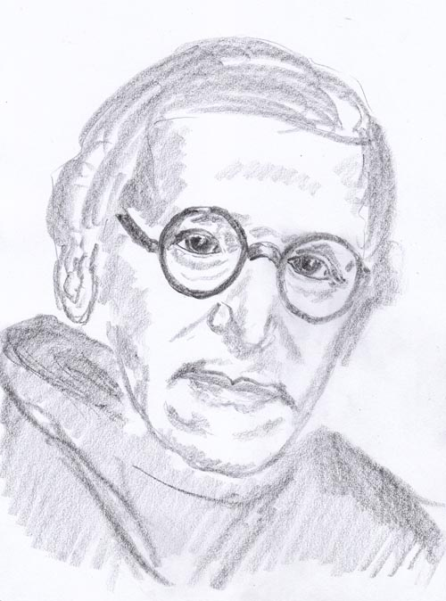

O. Agostino Gemelli (1878 – 1959)

Agostino (Edoardo) Gemelli war ein italienischer Arzt und Psychologe. Er gehörte dem Franziskanerorden an und war Gründer der Katholischen Universität vom Heiligen Herzen in Mailand. 1937 übernahm er den Vorsitz der Päpstlichen Akademie der Wissenschaften, den er bis zu seinem Tod ausübte.
Am 12. September 1952 saßen Pater Agostino Gemelli und Pater Pellegrino Ernetti aus Venedig, Physiker und Spezialist für polyphone Musik, im Labor für experimentelle Physik der katholischen Universität Mailand. Die beiden wollten aus benediktinischen Chorälen Harmonien herausfiltern. Allerdings hatten sie mit dem damaligem Aufzeichnungs-Gerät ihre Schwierigkeiten, denn immer wieder riss das Magnetband. (Damals gab es noch keine Kasettenrekorder, sondern Magnetophone, mit relativ langen Magnetbändern, die leicht abrissen und dann wieder zusammengeklebt werden mussten.) Letztlich riss Gemelli der Geduldsfaden. Es ereignete sich Folgendes:

Aus grenzwissenschaft-aktuell:
http://grenzwissenschaft-aktuell.blogspot.co.at/2012/09/stimmen-von-druben-60-jahre.html
Vor ein paar Jahren war sein Vater gestorben, und seither rief er ihn immer wieder an. Also rief er auch nun: "Oh! Papa, hilf mir!"
Nach der erfolgten Reparatur hörten sich die beiden Patres die Aufnahme erneut an, doch anstatt des Chorals vernahmen sie verblüfft eine deutliche Stimme: "Aber sicher helfe ich dir, ich bin immer bei dir!"
Was für ein Schock! Sie machen sich wieder an die Arbeit, und beim nächsten Abhören klingt es so: "Aber ja, zuccone, begreifst du nicht, dass ich es bin?" Zuccone, das war der Kosename des Vaters für den kleinen Agostino. Die beiden Patres zögern nicht und gehen zum Papst. Pius XII. aber beruhigt sie. Er soll gesagt haben: "Mein lieber Pater, bleiben Sie ruhig! Dies ist ein streng wissenschaftliches Faktum und hat mit dem Spiritismus nichts zu tun. Der Apparat ist objektiv, man kann ihn nicht beeinflussen. Diese Erfahrung könnte den Anfang neuer wissenschaftlicher Studien bedeuten, die den Glauben an das Jenseits bestätigen könnten." (Die Episode hat übrigens François Brune in seinem Buch 'En direct de l’au-delà' erzählt, das er mit Rémy Chauvin geschrieben hat und 1996 erschienen ist.).
www.grenzwissenschaft-aktuell.de

* * *

Zur Legitimierung der Tonbandstimmenforschung durch den Vatikan
(aus: http://www.cleos-homepage.com/00tonbandstimmen.htm)
Die katholische Kirche erklärte 1996 zum ersten Mal, dass die ernsthaft religiös oder wissenschaftlich motivierte Tonbandstimmenforschung legitim ist. Nachzulesen im "OSSERVATORE ROMANO", das ist die halbamtliche Tageszeitung des Vatikan.
Ein klares Wort von Papst Johannes Paul II:
*Bibelzitat: „Du sollst die Toten nicht befragen“
Wenn in der Bibel die Rede von Toten ist, so sind es geistig Tote, Menschen also, die in Gottferne leben. Leute, deren Denken und Handeln keine Gottbezogenheit erkennen lässt.
Sie werden als geistig tot betrachtet, weil sie zu keiner höheren Erkenntnis vorrückten. Das Verbot des Toten Befragens kann sich nur auf geistig Tote beziehen, nicht nur auf Jenseitige, sondern auch auf Menschen, die in Gottferne und ihr damit verbundenen Unwissenheit und Geistesblindheit leben. Von solchen sind keine brauchbaren Ratschläge für eine positive Lebensgestaltung zu erwarten, weil sie ja über die wichtigsten Daseinsfragen selber nichts wissen.

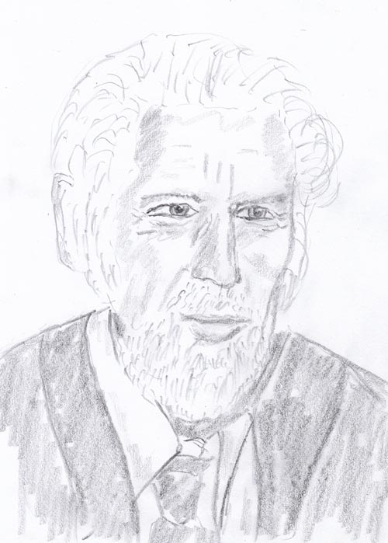

Raymond Bayless, 1920-2004, Kalifornien

Der kalifornische Psychologe Raymond Bayless ist bekannt als Illustrator von Büchern und Zeitschriften. Bekannt durch seine Malereien mit den Themen Landschaft, Science-fiction und Fantasy. Um 1957 begann er seine Versuche mit paranormalen Tonbandstimmenaufnahmen, zusammen mit dem ungarischen Sensitiven Attila von Szalaj, der schon in den 1940-er Jahren Stimmen aufgenommen haben will. Bayless hörte zu und fing die Stimmen ein. Bayless machte verschiedene Versuchsanordnungen und verifizierte für sich das Phänomen um das Stimmenhören. 1959 schrieb er über seine Ergebnisse und Ansichten an die American Society for Psychical Research, wurde aber nicht beachtet. Erst als durch das Buch "Sprechfunk mit Verstorbenen" von Friedrich Jürgensen die Tonbandstimmenforschung größte Beachtung in Europa auslöste und eine große Anzahl von parapsychologisch Interessierten zu Experimenten anregte, wurde die American Society for Psychical Research hellhöriger.

Bücher von Raymond Bayless:
Phone Calls from the Dead (D. Scott Rogo, Raymond Bayless)
Other Side of Death
Apparitions and Survival of Death
Voices from Beyond
Experiences of a Psychical Researcher
The Enigma of the Poltergeist
Animal ghosts
Nine Fantasy Tales Of Other Worlds

Friedrich Jürgenson (1903 – 1987)

Friedrich Jürgenson stammte aus dem Baltikum. Er war vielfältig begabt und betätigte sich als Maler, Opernsänger, Ornithologe, Archäologe und Dokumentarfilmer. Im Jahr 1959 machte er die Entdeckung, welche durch sein Buch "Sprechfunk mit Verstorbenen" die Welt der paranormalen Forscher revolutionierte und eine neue Epoche in der paranormalen Forschung einleitete. Zahlreiche parapsycholoisch interessierte Forscher und Laien versuchten sich mit Geisterkontakt mittels Tonbandstimmen. Dies brachte zahllose Ergebnisse an Einspielungen ein. Friedrich Jürgenson wurde durch sein Buch und die damit verbundene Revolution auf diesem Gebiet mit einem Schlag berühmt. In vielen Ländern entstanden Gruppen von interessierten Forschern, die von Friedrich Jürgenson beraten wurden. Dies trug sicherlich zu den vielen Erfolgen bei und dem daraus resultierendem Boom auf diesem Gebiet.
Den Anfang bildete bei Jürgenson eine Entdeckung, die sich während eines Urlaubs ereignete, als er allein in seinem schwedischen Wohnhaus wie gewöhnlich per Tonband Vogelstimmen aufnahm. Hierbei schaltete sich plötzlich eine menschliche Stimme ein mit den Worten: "Friedrich, du wirst beobachtet!"

Werke von Friedrich Jürgenson:

Malerei
- Alt-Reval, Album, 1942
- Staden mellan broarna, Sanct Görans konstförlag, 1948
- Staden kring strömmarna, Sanct Görans konstförlag, 1948

Bücher
- Rösterna Från Rymden (engl: Voices from the Universe), Saxon & Lindström Förlag, Stockholm, 1964 - Deutsch: Sprechfunk mit Verstorbenen. Eine dem Atomzeitalter gemäße Form der praktischen technisch-physikalischen Kontaktherstellung mit dem Jenseits, Verlag Hermann Bauer, Freiburg im Breisgau 1967 - Englisch: Breakthrough. An Amazing Experiment in Electronic Communication with the Dead, 1971 - Niederl.: Gesprek met de doden. Kommunikatie met paranormale stemmen, Verlag Fidessa, 1976, ISBN 9062365051 bzw. ISBN 9789062365050
- Radio och Mikrofonkontakt med de Döda, Nybloms Förlag, Uppsala 1968 - Deutsch: Sprechfunk mit Verstorbenen. Praktische Kontaktherstellung mit dem Jenseits, Goldmann Verlag, München 1981, ISBN 3-442-11727-5 bzw. ISBN 978-3442117277 - weitere Neuauflagen bis 1996

Filme
- Die Brücke zur Unsterblichkeit. The Gate to Eternity, VHS-Video, Regie: Rolf Olsen, München o.J.
- Pompeii - a cultural relic that must be preserved, Dokumentation, 1966
- The Temples at Paestum and the City of Temples and Graves, Dokumentation, 1968
- Death of Birds in Italy, Dokumentation, 1968
- The Miracle of the Blood of St Gennaro, Dokumentation, 1968
- The Fisherman from Gallilea - On the Grave and Stool of Peter, Dokumentation, 1969

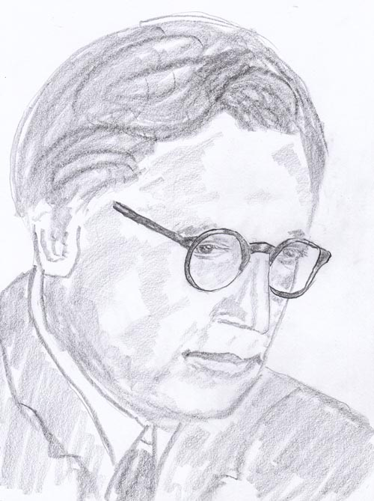

Dr. Konstantin Raudive (1909–1974)

Raudive ist ein aus Lettland stammende Psychologe und ein Schüler von C.G. Jung (der sich seinerseits ebenfalls für Paranormales interessierte). Nach dem zweiten Weltkrieg wanderte er nach Schweden aus, wo er an der Universität von Upsala einen Lehrstuhl hatte. Durch sein ganzes Leben an Parapsychologie interessiert, widmete er sich seit 1965 der Tonbandstimmenforschung. Zusammen mit dem deutschen Parapsychologen Hans Bender führte er Untersuchungen auf dem Gebiet der Tonbandstimmen durch. Raudive war zugleich praktizierender Katholik.

Buch:
Überleben wir den Tod? - Neue Experimente mit dem Stimmenphänomen, erschienen im Otto Reichl-Verlag, Remagen, 1971.

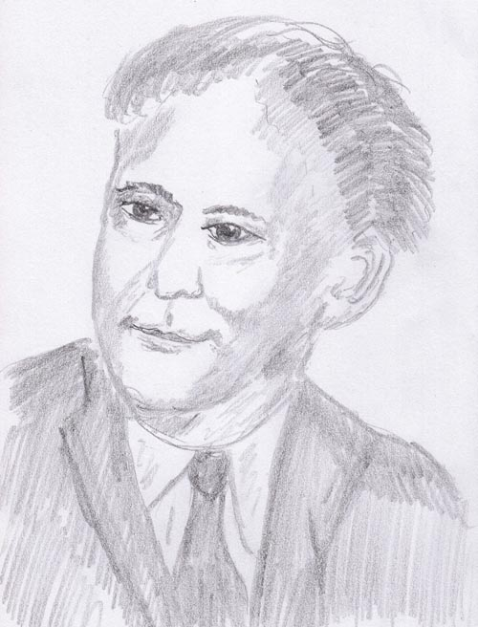

Dipl. Ing. Franz Seidl (1912 - 1982)

Dipl. Ing. Franz Seidl war ein Pionier in der Tonbandstimmenforschung. Er wurde in Wien geboren und lebte daselbst. Er brachte sein Wissen durch seine technische Hochschulausbildung in Elektrotechnik bei der Konstruktion verschiedenster Geräte und Verbesserungen in der Tonbandstimmenforschung ein. Nach seiner beruflichen Tätigkeit in der Radioindustrie (Sender Rot-Weiß-Rot) widmete er sich vollständig als freischaffender Forscher der Tonbandstimmenforschung. Er schrieb zahlreiche Veröffentlichungen und hielt Vorträge. Bekannt ist er durch die Konstruktion des Psychophons den Transzender für Pflanzenexperimente, das Psitron, einen speziellen Hochfrequenzgenerator für die Psiforschung, den Feldindikator und anderes mehr.
(http://www.vtf.de/psych1.shtml)
(http://www.vtf.de/seidlbrosch.shtml)

Pfarrer Leo Schmidt
gab von seinen 12.000(!) erhaltenen Tonbandstimmen 700 Stück protokolliert in Buchform heraus. Der Vatikan bekannte sich zur Einrichtung eines Lehrstuhls(!) zur Erforschung paranormaler Phänomene.

Buch: "Wenn die Toten reden".

Dr. Ernst Senkowski
Ausführliche Biographie:
http://www.sterbebegleitung-jenseitskontakte.de/INTERVIEWS-UND-VORTR-Ae-GE.htm

Hildegard Schäfer,
Tonbandstimmenforscherin, "Stimmen aus einer anderen Welt", Bauer-Verlag, Freiburg, gibt in diesem Buch praktische Anleitungen zur Transkommunikation, die verständlich zusammengefasst wurden.
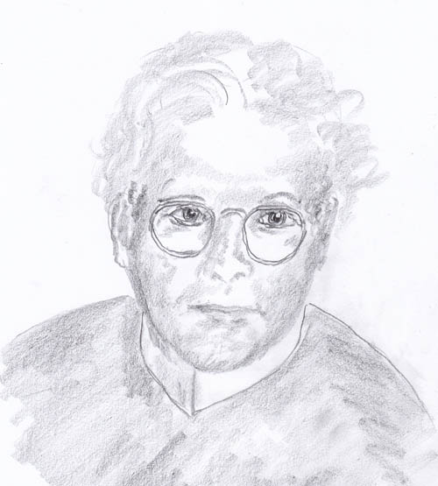

Prof. Dr. Andreas Resch

Prof. Dr.Dr. P. Andreas Resch CSsR. Geboren 1934 in Steinegg, Tirol, Österreich. Er ist Theologe, Psychologe und Parawissenschafter. 1955 trat er in den Redemptoristenorden ein. Von 1969 bis 2000 lehrte er an der Päpstlichen Lateranuniversität in Rom über klinische Psychologie und Paranormologie.

Er hielt zahlreiche Gastvorlesungen in den USA, Japan und Australien.
Prof.Dr.Dr. Resch ist der Ansprechpartner für parapsychologische Fragen im Auftrage des Vatikan. Er leitet das "Institut für Grenzgebiete der Wissenschaft" in Innsbruck. Gründer vom Resch-Verlag. Führte Untersuchungen über die Marienerscheinungen in Medjugorje durch.

Rechtshinweise

Wenn nicht anders angegeben stammen sämtliche Illustrationen und Texte von Alfred Ballabene, Wien. Erstausgabe 2012. Überarbeitet 2016
Urheber- und Publikationsrechte der Bilder und Texte von A. Ballabene im Besitz von Alfred Ballabene.

Nach dieser rechtlichen Pflichtkür bedanke ich mich für Ihren Besuch und wünsche Ihnen einen guten Jenseitskontakt zur Bestärkung des Glaubens und der inneren Ausrichtung!

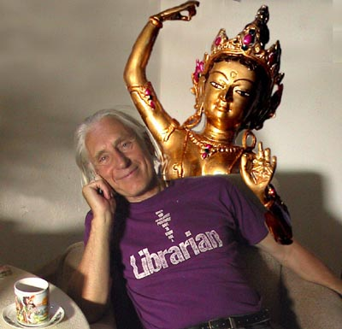

Alfred Ballabene

